Физиологическое развитие
У шестилеток происходят следующие процессы:
- продолжается формирование опорно-двигательного аппарата и сердечнососудистой системы;
- совершенствуется центральная нервная система, идет дифференциация ее различных отделов;
- улучшается моторика и координация движений.
Это находит свое выражение в том, что у детей шестилетнего возраста:
- повышается двигательная активность;
- увеличивается сила и скорость движений;
- развивается способность выполнять несколько движений за одно упражнение;
- совершенствуются имеющиеся двигательные навыки.
Дети становятся более выносливыми, справляются с возросшими физическими нагрузками. Их организм готов к постепенной смене режима дня.

Развитие психических процессов
Отмечается бурное развитие основных психических процессов.
- Память остается непроизвольной, однако при тренировке ее продуктивность значительно повышается.
Начинают формироваться приемы произвольного и логического запоминания.
- Появляется способность к произвольному вниманию, однако, оно неустойчивое. Одновременное восприятие охватывает не больше 1-2 объектов.
- Преобладает наглядно- действенное и наглядно-образное мышление. Начинает проявляться к 7 годам логическое мышление.
- Дети способны анализировать, систематизировать и группировать объекты по различным признакам, устанавливают простые причинно-следственные связи.
- Самостоятельно проявляют интерес к познанию, наблюдают, интересуются новой информацией.
- Имеют базовый запас знаний об окружающем мире, на основе которого могут делать собственные выводы.
- Могут проявлять волевые усилия, сосредотачиваться на деятельности, которая не вызывает особого интереса.
- Очень развито воображение. Любят фантазировать, придумывают яркие ассоциации и образы.
У детей складываются свои представления о красоте. Они любят рисовать, многие предметы изображают с прорисовкой всех деталей. Умеют использовать основные цвета, с их помощью передают эмоции.

Интеллектуальное развитие
Значительные изменения происходят в интеллектуальном развитии.
Основным видом познавательной деятельности у детей 6-7 лет остается игра. Изменяются ее формы, содержание и уровень сложности. Дети играют с соблюдением правил.
Преобладают подвижные и сюжетно-ролевые игры.

Окружающий мир
Ребенок 6-7 лет активно познает окружающий мир, задает много вопросов и сам строит собственные версии. Также:
- хорошо ориентируется в пространстве;
- интересуется, как и из чего сделаны предметы;
- составляет собственное представление об устройстве окружающего мира;
- умеет применять новые знания в жизненных ситуациях и играх;
- легко понимает принцип действия сложных игрушек;
- с легкостью учится новым действиям, совершенствует имеющиеся навыки.

Речь
Продолжает развиваться звуковой аспект речи, формируются основы грамматики. Шестилетка должен уметь:
- четко произносить все звуки;
- строить предложения, правильно согласовывая между собой слова;
- заучивать и декламировать стихотворения, пересказывать литературные произведения.
Речь становиться внятной, эмоционально окрашенной.

Математика
Совершенствуются математические умения:
- умеет считать до 10 и в обратном порядке;
- понимает значение математических знаков, может, используя счетный материал, прибавлять и отнимать в пределах 10;
- знает название основных геометрических фигур;
- имеет представление об объемных телах;
- может оперировать такими соотношениями: «близко — далеко», «больше — меньше», «толще — тоньше» и т.п.
Дети могут выполнять несложные операции по заданному алгоритму. Способны исправлять собственные ошибки, корректировать свою деятельность.

Социализация личности
С поступлением в школу ребенок начинает выполнять совершенно новую социальную роль — он становиться учеником. Изменяются принципы общения со сверстниками и взрослыми, усложняется система требований, которые предъявляются к первоклассникам. Дети 6-7 лет способны управлять своими поступками, могут подчиняться личные интересы и мотивы коллективным целям.
У ребенка усложняются представления о собственном «Я», он может осознавать цели и мотивы, побуждающие его к действию, оценивать качество предпринятых им действий и полученные результаты.
Отмечается устойчивая самооценка, которая чаще всего является немного завышенной.
У шестилеток проявляется потребность в самовыражении, они стремятся привлечь к себе внимание. Причем дети делают это всеми доступными способами, даже с помощью негативных поступков. В этом возрасте ребенок очень огорчается любым неудачам.
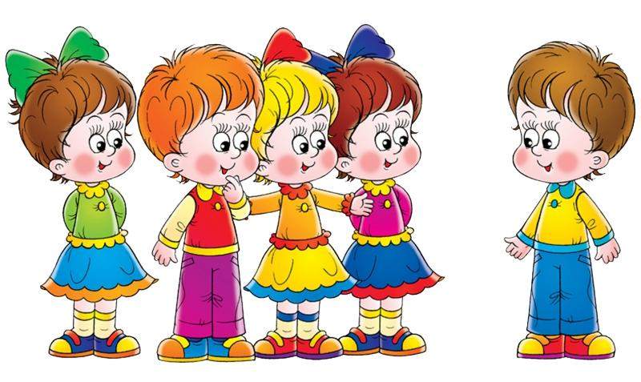
В 6-7 лет у малыша закладываются основы его будущего морального облика. Дети чутко реагируют на негативное оценивание родителями их поступков. Поэтому ребенок может начать врать, чтобы не расстраивать их и избежать наказания. Шестилетки учатся управлять своими эмоциями. В таком возрасте происходит окончательная половая идентификация, и ребенок во всем придерживается. Дети хорошо владеют навыками самообслуживания. Значительно возрастает доля их самостоятельности в быту и повседневной жизни.

